Universidad Católica de Córdoba

PARCIAL 1 – PARTE 1
Curso: 3er Sistemas | Tutor: DISDERI JUDITH

Reservado para el alumno
Apellidos y Nombres: Vietto Santiago | Materia: MODELOS Y SIMULACION
DNI: 42654882 | Legajo: 1802890

Consideraciones generales:
- Los resultados tienen que presentarse en este archivo word subido como TAREA en el aula virtual según el formato establecido por el Titular de la materia para la entrega de los trabajos prácticos, con capturas de la resolución manual y por software, y en donde podrá incluir texto para dar respuesta a cada inciso de la consigna.
- Los alumnos deben permanecer con cámara y audio activos durante la resolución de este ejercicio.
- Tiempo estimado de resolución: 1 hora: 15:15 a 16:15

CASO ESCALA DE DESCUENTO: Equipos telefónicos
Un negocio de venta y service de equipos de telefonía fija y celular vende un promedio de x celulares mensuales. El costo de tener un celular en inventario durante un año es el 30% del precio que el negocio paga por ese celular. A la tienda le cuesta 120 dólares cada vez que hace un pedido a su proveedor. El precio que le cobra éste por cada celular depende del número de equipos pedidos, de acuerdo con la siguiente tabla:

Numero de equipos pedidas | Precio por equipo (dólares)
1-99 | 10.00
100-199 | 9.00
200-399 | 7.00
Mas de 400 | 5.50

- Considerando que la demanda mensual (x) son sus primeros 3 dígitos de la clave de alumno, resolver manualmente aplicando el algoritmo de escala de descuento.
- Calcular el tamaño de cada pedido EOQ.
- Determinar a qué precio se debe hacer el pedido.
- Determinar con qué frecuencia debe hacer pedidos la empresa.
- Corroborar resultados con winQSB, copiar capturas de pantalla de:
    - hoja de entrada de datos
    - hoja de resultados
    - gráfica discontinua del costo total, si tiene inconvenientes, trate de graficarla a partir de los resultados obtenidos anteriormente

Respuestas:

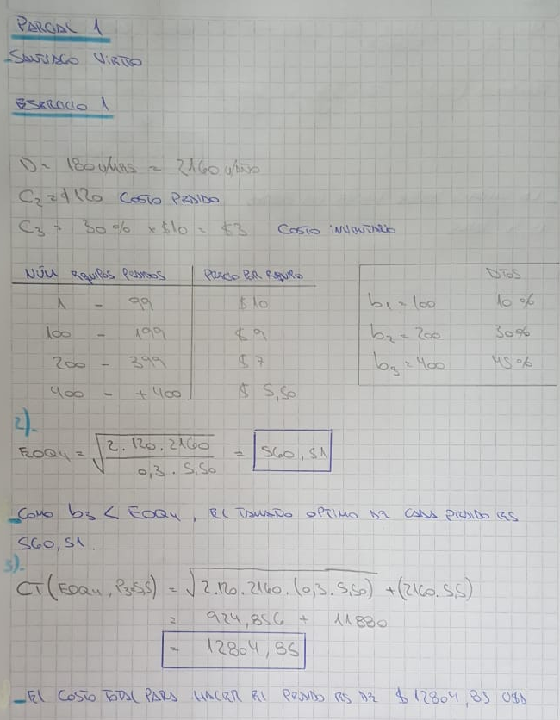
Resolucion manual:

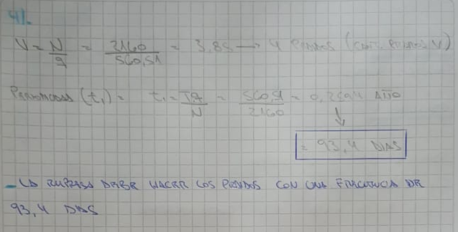

2)_ Como b3 < EOQ4, el tamaño optimo de cada pedido es 560,51
3)_ El costo total para hacer el pedido es 12804,85.
4)_ La empresa debe hacer los pedidos con una frecuencia de 93,4 dias.

Resolucion WINQSB:
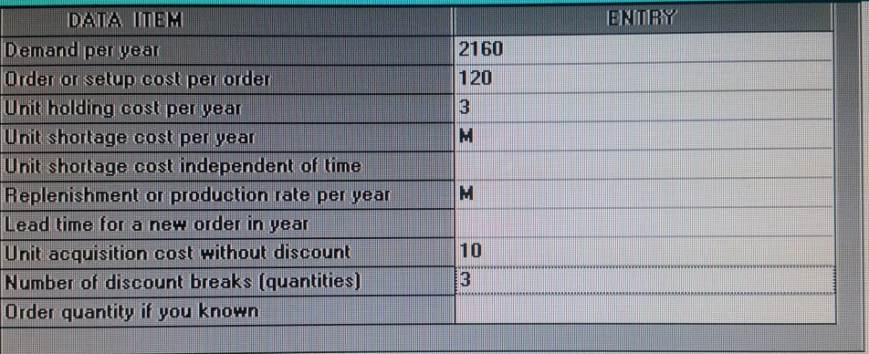

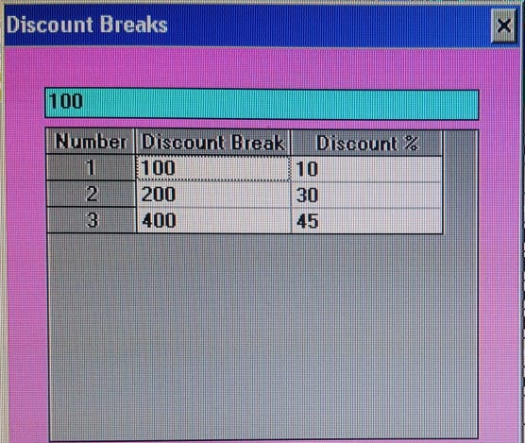

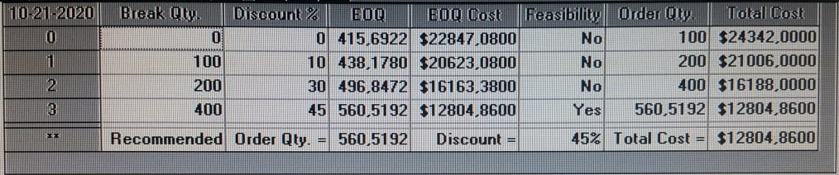
Soluciones:

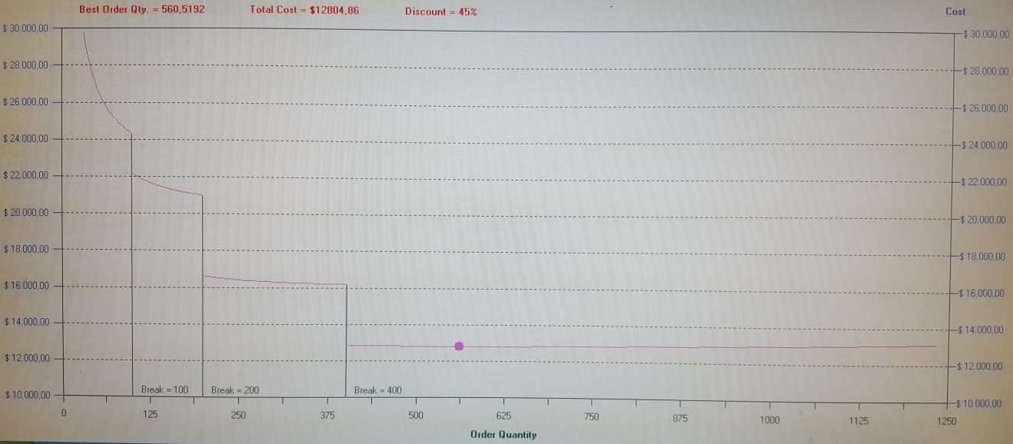
Grafico:

